根据需求分析、用户的要求以及为完善系统而添加的一些功能，可以得到系统的模块层次图。本系统后台管理员子系统的功能结构图3.1所示。
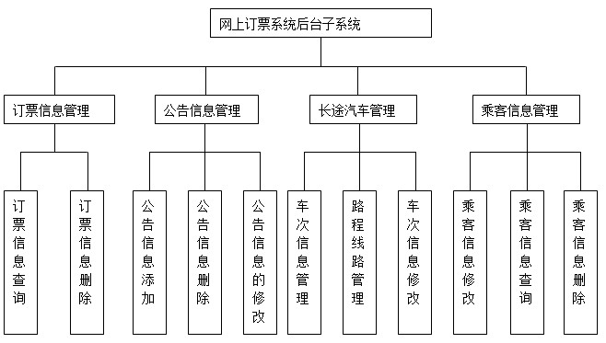
图3.1汽车票售票系统管理员子系统

乘客子系统的功能模块如图3.2所示：
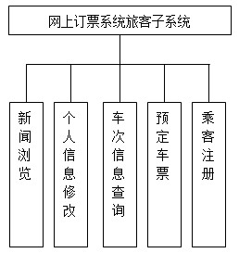

图3.2乘客子系统功能模块图

3.2.2系统模块描述
系统模块的描述主要是描述出系统模块的功能和处理。主要是用文字去描述，而不是用图形图描述。
- 管理员子系统
(1) 订票信息管理
订票信息管理模块，完成管理员查看订票信息的功能，管理员可以查看乘客的定票信息，也可以删除乘客的订票信息。

( 2 )公告信息管理
公告信息管理完成对车站的公告及新闻信息进行添加，删除及修改的功能，管理员可以发布新的公告或新闻信息，可以对新闻信息进行修改，对过期的新闻信息进行删除。
( 3 )汽车信息管理
汽车信息管理完成对车次信息的管理、线路信息的管理功能。工作人员可添加、删除及修改车次信息，对于某个车次信息，工作人员可以管理某个车次的线路信息。
( 4 )乘客信息管理
乘客信息管理完成对注册用户信息的管理功能，包括两部分，用户信息查询及用户信息删除，用户信息查询完成注册乘客信息的查看功能，用户信息删除对无效的乘客信息进行删除。
- 乘客子系统
- 新闻浏览
乘客在系统前台可以查看本站发布的新闻及公告信息。
- 个人信息修改
乘客登录后可以修改自己的个人信息。
- 车次信息查询
乘客可以查看每个车次及其运行线路情况。
- 预定车票
完成乘客的在线定票的功能。
（5）乘客注册问题
乘客注册模块完成乘客在线注册的功能，通过注册的用户才能使用本系统进行网上订票。

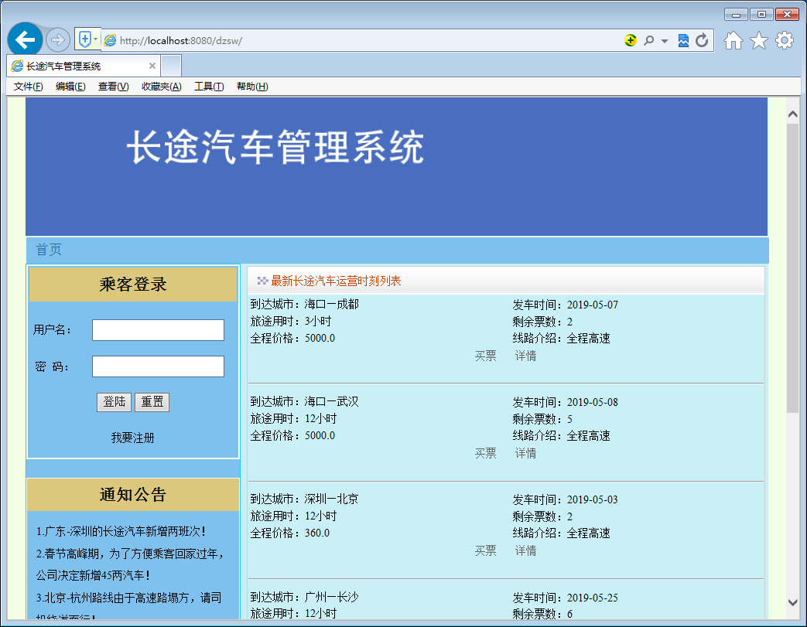
图4-1 前台主页
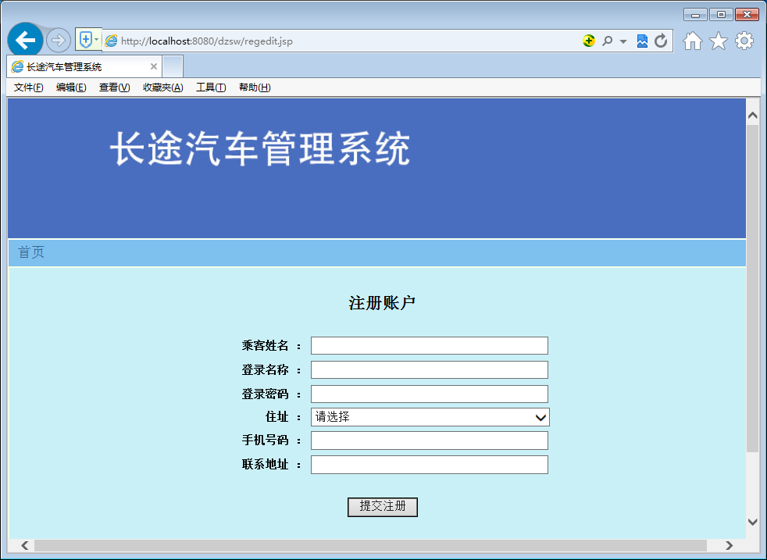

图4-2 乘客注册
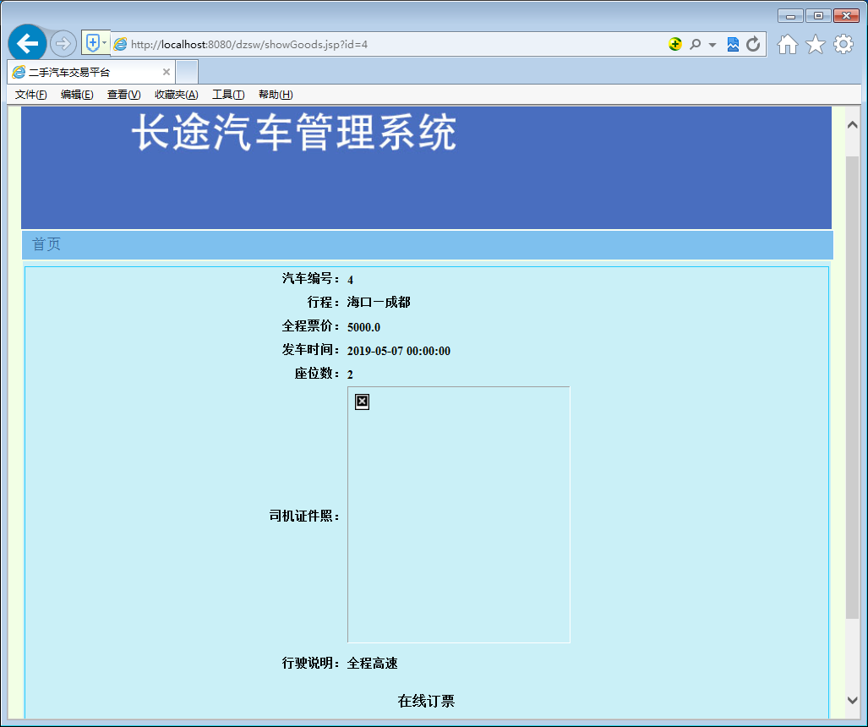
图4-3车次查看界面
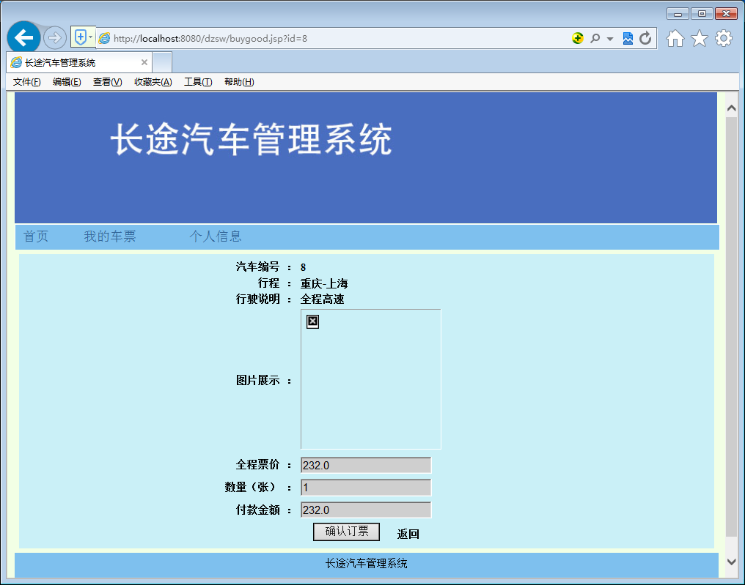
图4-4车次选择页面
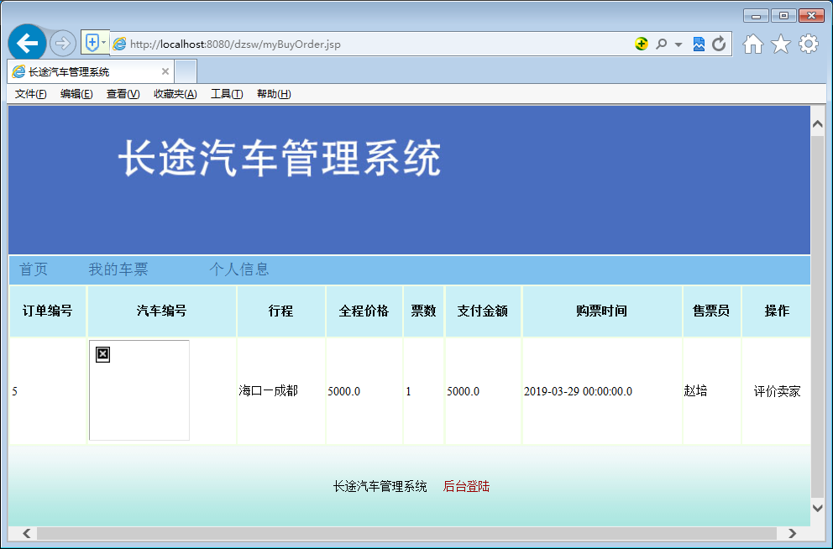

图4-5 已预定车票模块

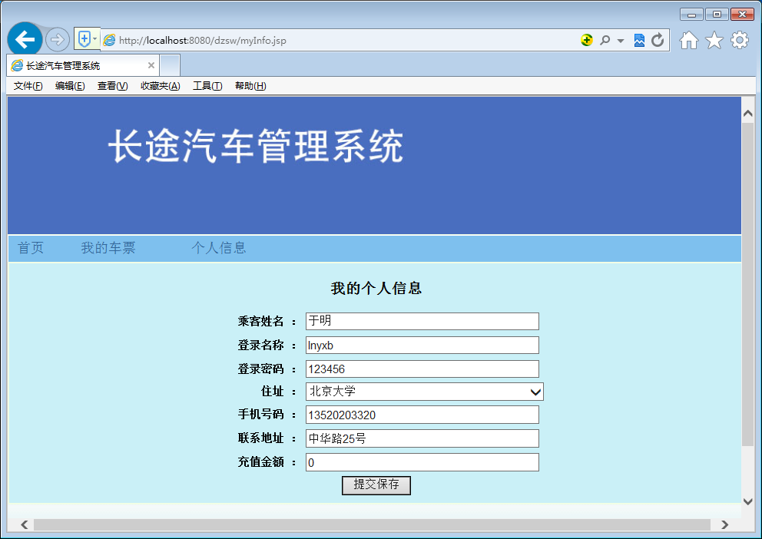
个人信息修改界面
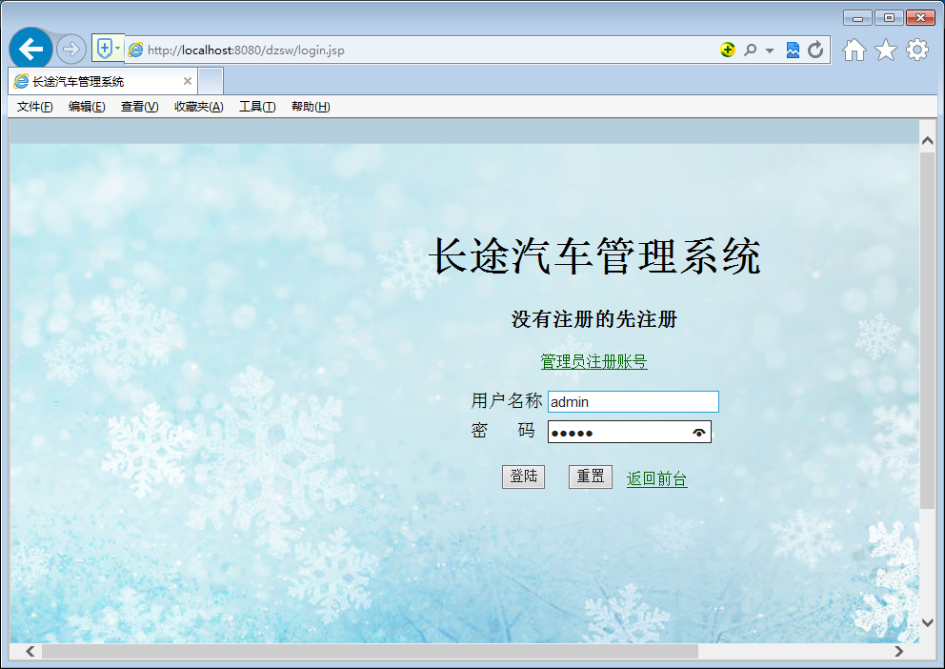
管理员登录

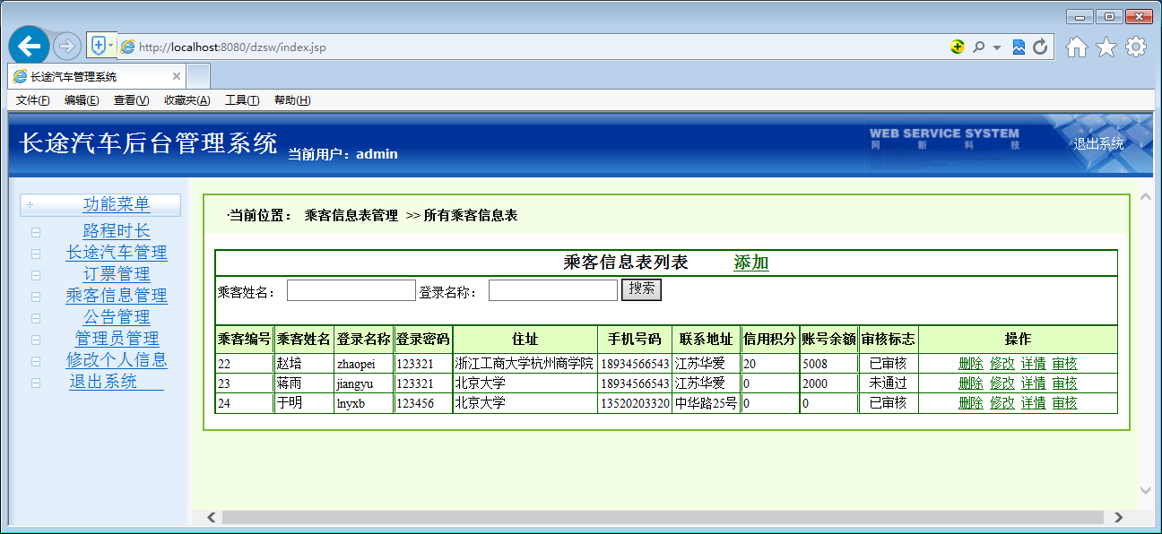
图4-6 乘客管理模块
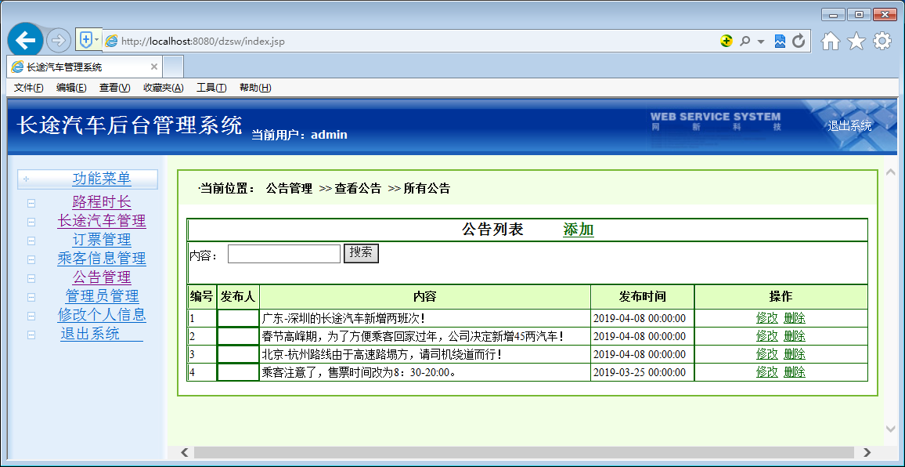
图4-7新闻管理页面
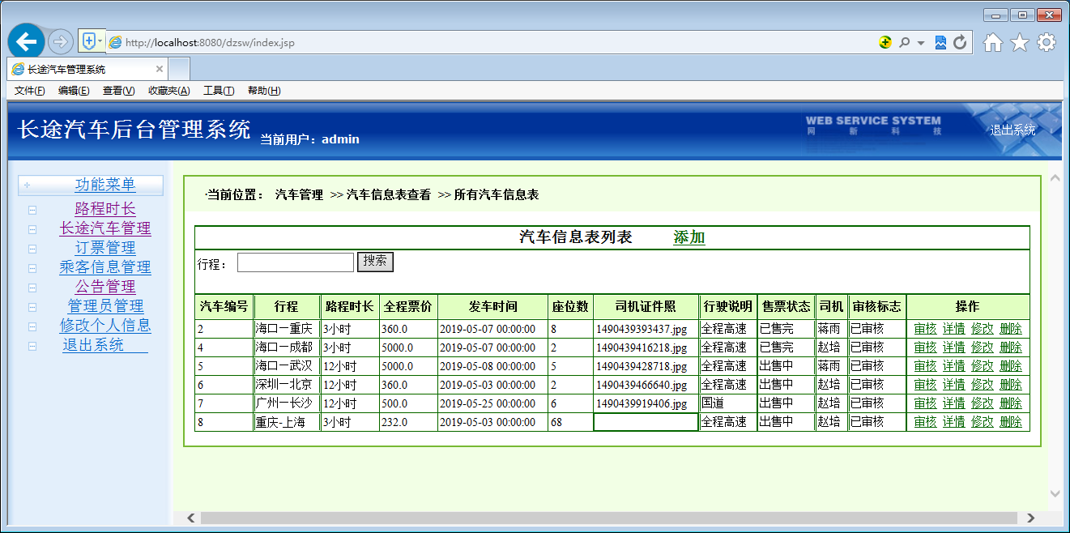
图4-8 汽车信息管理模块
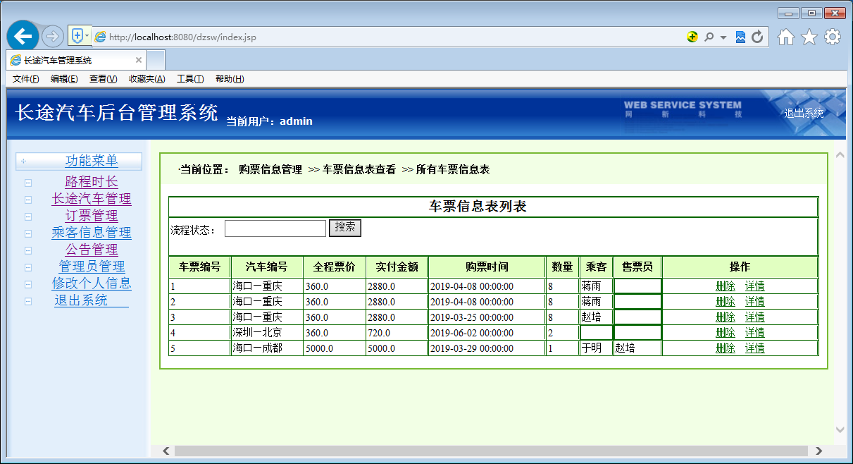
图4-9 订票信息管理模块

